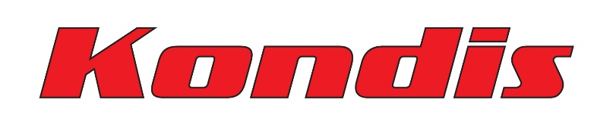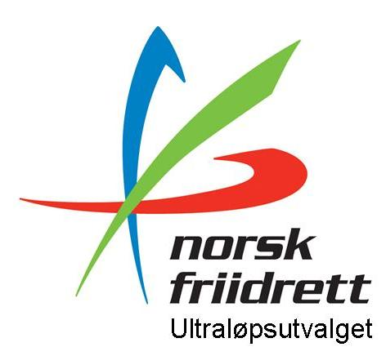

Retningslinjer for tildeling av «ULTRALØPSfatet» 2022-2023

- Ultraløpsutvalgets har i samarbeid med Kondis tilrettelagt en egen premie til alle som
fullfører minst 3 norske ultraløp i samme kalenderår.
- Alle terminfestede norske ultraløp kvalifiserer for å oppnå Ultraløpsfatet.
- Premien selges for selvkost + frakt til Kondismedlemmer som ønsker utmerkelsen og som bestiller denne via Kondisbutikken innen 1.mars året etter.

Liste over tellende ultraløp finner du her: www.kondis.no/ultra (se link øverst på siden).
Følgende minstekrav gjelder for godkjent løp:
- 43 km for 6, 12 og 24-timers.
- Minst 43 km hver dag for flerdagers løp.
- Øvrige løp (minimum 43 km) må fullføres innenfor arrangørens tidsramme.

Revidert
Oslo 27. januar 2023

Norges Friidrettsforbunds Ultraløpsutvalg
i samarbeid med Kondis

